STATISTIKA PRO EKONOMY KURZ
Úroveň Bc. stupeň studia

2. TÉMA
Základní statistické charakteristiky

Cíle kapitoly:

1. Charakteristika polohy či úrovně
2. Charakteristika variability
3. Základní vlastnosti průměru a rozptylu

1. Charakteristika polohy či úrovně
Charakteristiky polohy popisují obecnou polohu či úroveň znaku. Udávají střed rozdělení četností.
Aritmetický průměr populační
$$mí=\frac{1}{N}\sum_{i=1}^{N}{x_{i}}$$
Jaká část z celkového úhrnu připadne na jednotku. Výhody aritmetického průměru jsou, že bereme v úvahu všechny hodnoty v souboru a získáme pouze jediný výsledek všech hodnot. Nevýhodou však je, že bere v úvahu všechny hodnoty v souboru, včetně těch extrémních (malých i velkých hodnot). Střední hodnota stanovená právě průměrem má poté velmi zkreslující informace. Totéž platí pro aritmetický průměr výběrový.

Aritmetický průměr výběrový
$$\overline{x}=\frac{1}{n}\sum_{i=1}^{n}{x_{i}}$$

Vážený průměr
Vážený průměr se stanoví z dat agregovaných v tabulce rozdělení četností. Více zobecňuje aritmetický průměr o příslušné váhy. Váhy představují důležitost hodnot v souboru.
Platí následující vzorec (váhy – absolutní četnosti n_{i}):
$$\overline{x}=\frac{1}{n}\sum_{i=1}^{k}{x_{i}n_{i}}$$
Platí následující vzorec (váhy – relativní četnosti p_{i}):
$$\overline{x}=\sum_{i=1}^{k}{x_{i}p_{i}}$$

Harmonický průměr
Harmonický průměr obecnou charakteristikou značí převrácenou hodnotu průměru aritmetického. Nejčastěji se aplikuje při výpočtu průměrné rychlosti na úsecích stejné délky.

Stanoví se dle následujícího vztahu:
$$\overline{x_{h}}= \frac{n}{\sum_{i=1}^{n}{\frac{1}{x_{i}}}}$$

Modus
Modus značí vždy hodnotu, která se v daném statistickém souboru vyskytuje nejčastěji. Pokud je výsledkem pouze jedna hodnota, značíme tzv. pojmem „unimodální“. Pokud je výsledkem více hodnot, jde o tzv. „bimodální“.

Medián
Medián $\tilde{x}$ je prostřední hodnota v seřazeném souboru hodnot. Dělí soubor (znaky) na dvě části. Medián se považuje vždy za druhý kvartil v souboru (znaků), tedy 50 % kvartil.

Aritmetický průměr, medián a modus se považují za tzv. střední hodnotu.

Kvartily
Dolní a horní kvartil $Q_{1}, Q_{3}$ jsou hodnoty v 1. a 3. čtvrtině seřazeného souboru hodnot. Rozděluje tedy soubor (znaky) celkově na 4 části. Druhý kvartil (Q2) odděluje obě poloviny souboru a vždy je značen jako medián.

Decily
Decily rozdělují soubor na deset částí. Umožňuje se tak srovnání dosažených výsledků testování.
Percentily
Percentily mají podobnou vypovídací schopnost jako decily a kvartily, pouze s tím rozdílem, že je soubor členěn na sto částí.

Krabicový graf
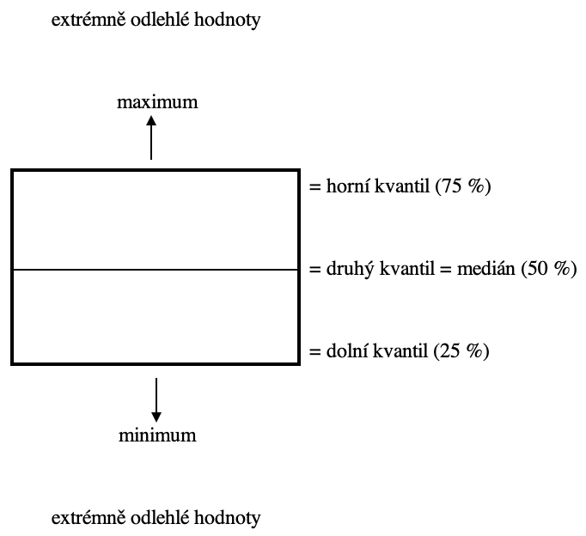
Krabicový graf slouží jako grafický nástroj pro zobrazení povahy (polohy) hodnot v příslušném statistickém souboru. Obsahem jsou hodnoty extrémně odlehlé, uvedení maxima, minima a příslušné kvantily.

2. Charakteristika variability
Charakteristiky variability popisují měnlivost neboli rozptýlenost (variabilitu) hodnot znaku. Tedy tzv. homogenitu hodnot znaku. Malá variabilita znamená malou vzájemnou různost hodnot znaku, v tomto případě je průměr dobrou mírou. Vysoká variabilita značí velkou vzájemnou odlišnost hodnot znaku, pak průměr není dobrá míra.

Rozptyl nám udává, jak moc jsou hodnoty ve statistickém souboru rozptýleny.
Určuje se zvlášť pro základní a výběrový soubor.

Rozptyl pro výběrový soubor
$$s^{2}=\frac{1}{n-1}\sum_{i=1}^{n}{{\left(\overline{x}-x_{i}\right)}^{2}}$$

Základní soubor bere v úvahu veškeré měřené hodnoty. Z toho vyplývá, že ve jmenovateli nebude obsažen faktor, kdy od „n“ je odečítána 1. Tedy:

$$s^{2}=\frac{1}{n}\sum_{i=1}^{n}{{\left(\overline{x}-x_{i}\right)}^{2}}$$

Směrodatná odchylka pro výběrový soubor se stanoví jako odmocnina z rozptylu. Matematické vyjádření je následující:
$$s=\sqrt{\frac{1}{n-1}\sum_{i=1}^{n}{{\left(\overline{x}-x_{i}\right)}^{2}}}$$

Pro základní soubor platí následující vzorec:
$$s=\sqrt{\frac{1}{n}\sum_{i=1}^{n}{{\left(\overline{x}-x_{i}\right)}^{2}}}$$

Důležité je si uvědomit, že rozptyl a směrodatná odchylka se zjišťuje zvlášť pro populační a výběrový soubor. V rámci populačního souboru není ve jmenovateli odečítána od „n“ mínus 1. Tento rozdíl slouží především k další statistické analýze, a to v rámci zjištění vybraných statistických charakteristik u intervalů spolehlivosti či jiných statistických metod.

Variační koeficient je charakterizován z různého úhlu pohledu. Z praktického hlediska slouží jako statistický nástroj pro určování výhodnosti investic. To znamená, že bere v úvahu jak faktor střední hodnoty, tak i riziko investice. Na druhé straně slouží jako nástroj pro identifikaci, zda analyzovaný statistický soubor v sobě neobsahuje příliš extrémní hodnoty. Pokud je variační koeficient ve výsledné hodnotě vyšší jak 50 %, potom aritmetický průměr není vhodné aplikovat pro zjištění střední hodnoty. Data jsou v tomto případě nehomogenní. To znamená, že nevýhody (vypovídací schopnost) aritmetického průměru jako střední hodnota má zkreslující informativní účinky. V tomto případě by bylo vhodnější aplikovat medián či modus.

Variační koeficient se stanoví dle vztahu:
$$v=\frac{s}{\overline{x}}$$

3. Základní vlastnosti průměru a rozptylu
Vlastnosti aritmetického průměru:
- přičteme-li k jednotlivým hodnotám znaku konstantu, zvýší se o tuto konstantu i aritmetický průměr,
- aritmetický průměr konstanty je opět roven konstantě,
- násobíme-li jednotlivé hodnoty znaku konstantou, je touto konstantou násoben i průměr,
- součet jednotlivých odchylek od průměru je nulový,
- součet čtverců odchylek hodnot znaku od jeho aritmetického průměru je minimální.

Vlastnosti rozptylu:
- rozptyl je vždy v kladné hodnotě,
- populační vážený rozptyl lze rozložit na meziskupinový a vnitroskupinový rozptyl,
- rozptyl konstanty je roven nule,
- přičteme-li ke všem hodnotám znaku konstantu, rozptyl se nezmění,
- násobíme-li všechny hodnoty znaku konstantou, rozptyl je násoben čtvercem této konstanty.

Shrnutí:
1. Charakteristika polohy či úrovně 2. Charakteristika variability 3. Základní vlastnosti průměru a rozptylu
Průměry, medián, modus, kvantily.
Populační, výběrový rozptyl, směrodatná odchylka, variační koeficient.

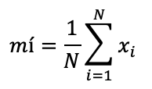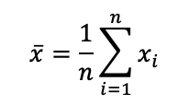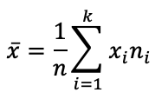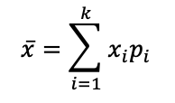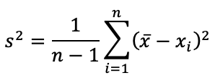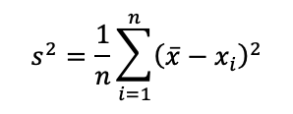
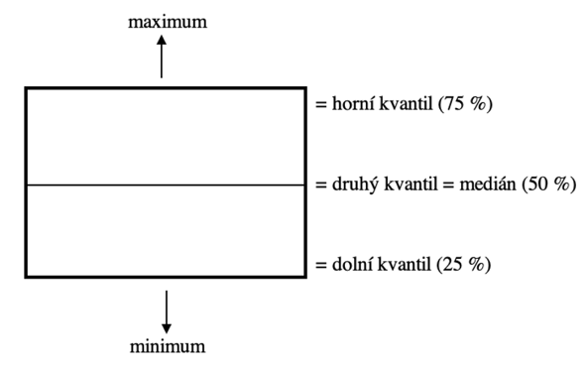

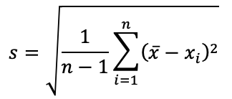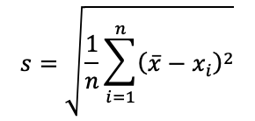

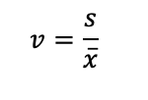

Zdroje:

ADAMEC, V., L. STŘELEC, a D., HAMPEL, 2017. Ekonometrie I: učební text. Druhé nezměněné vydání. Brno: Mendelova univerzita v Brně. ISBN 978-80-7509-480-3. (s. 21-22)

HINDLS, R., 2018. Statistika v ekonomii. [Průhonice]: Professional Publishing. ISBN 978-80-88260-09-7. (s. 21-37)

MOŠNA, F., 2017. Základní statistické metody. Praha: Univerzita Karlova v Praze. ISBN 978-80-7290-972-8. (s. 4-9)

STUCHLÝ, J., 2015. Statistické analýzy dat: vysokoškolská učebnice. České Budějovice: Vysoká škola technická a ekonomická v Českých Budějovicích. ISBN 978-80-7468-087-8. (s. 16-32)

